24. ЩЕЛЕВЫЕ РЕЗОНАТОРНЫЕ АНТЕННЫ
Для создания однонаправленного излучения щель снабжается резонатором, например, волноводного типа (рис. 6.21). Длина резонатора для устранения шунтирования щели выбирается равной λ_{в}/4, где λ_{в} соответствует длине волны Н₁₀ в прямоугольном волноводе с размерами a×b (рис. 6.21).
Упрощенно резонатор можно представить в виде закороченной на конце двухпроводной линии, которая при длине λ_{в}/4 обладает бесконечным входным сопротивлением. Щель возбуждается коаксиальным кабелем. Для лучшего согласования щели (входное сопротивление которой при длине, равной λ/2, составляет примерно 1000 Ом) точки питания целесообразно располагать не в центре щели, а ближе к одному из ее концов.
В плоскости Н (параллельной оси щели) ДН мало зависит от размеров экрана (поскольку щель не излучает вдоль оси) и в первом приближении остается такой же, как для бесконечного экрана.
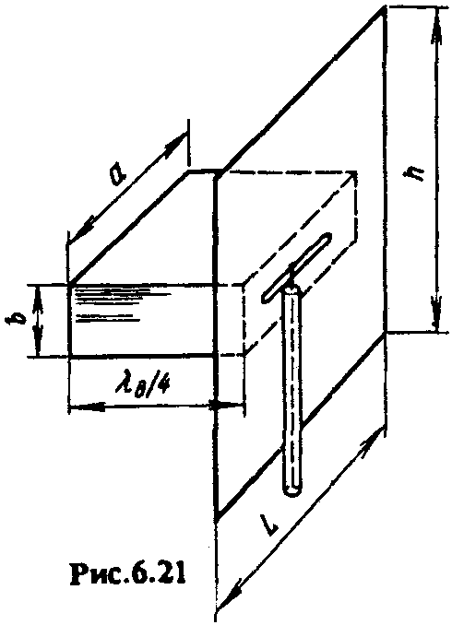

26. Директорные антенны. Приёмные ТВ антенны.
Антенна состоит из одного активного, нескольких пассивных вибраторов и рефлектора. Пассивным называется вибратор, к которому вместо генератора ко входным точкам подсоединяется сопротивление Z_{Н} для настройки, рис. 1.7. Ток в пассивных вибраторах наводится за счет поля, излучаемого активным вибратором. В частном случае величина Z_{H} может равняться нулю [1].
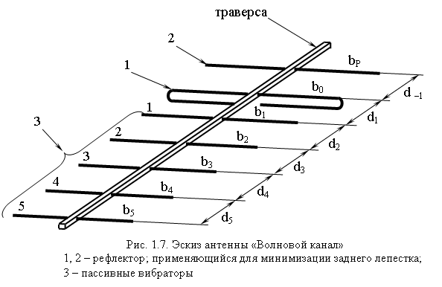
Рассмотрим сначала свойства более простых излучающих систем, состоящих из одного активного и одного пассивного вибратора, сопротивление настройки которого имеет чисто реактивный характер: Z_{H} = i∙X_{Н}. Используем для анализа токов I₀₁ и I₀₂ этой системы уравнения Кирхгофа. С учётом отсутствия генератора во втором случае имеем:
${\overset{˙}{I}}_{\text{01}}⋅Z_{\text{21}}+{\overset{˙}{I}}_{\text{02}}⋅\left(Z_{\text{22}}+i⋅X_{H}\right)=0$, (1.27)
где Z₂₂ – собственное сопротивление пассивного вибратора, зависящее от его диаметра и длины; Z₂₁ – взаимное сопротивление, зависящее от геометрии всей системы. Представим (1.27) в виде ${\overset{˙}{I}}_{\text{01}}/{\overset{˙}{I}}_{\text{02}}=q⋅\text{exp}\left(i⋅ψ\right)$. Тогда:
$q=\frac{\sqrt{R_{\text{21}}^{2}+X_{\text{21}}^{2}}}{\sqrt{R_{\text{22}}^{2}+{\left(X_{\text{22}}+X_{H}\right)}^{2}}}$, (1.28)
$ψ=π+\text{arctg}\left(\frac{X_{\text{21}}}{R_{\text{21}}}\right)−\text{arctg}\left(\frac{X_{\text{22}}+X_{H}}{R_{\text{22}}}\right)$. (1.29)
В (1.28) и (1.29) R₂₂ и X₂₂ – активная и реактивная составляющие величины Z₂₂, R₂₁ и X₂₁ – составляющие величины Z₂₁.
, (1.30)
где ${\tilde{f}}_{0}(θ,φ)$ – ДН одного элемента, ${\tilde{f}}_{c}(θ,φ)$ – множитель системы.
Недостатком антенны является ограниченность ее рабочего диапазона частот. При изменении длины волны расширяется главный лепесток, возрастает уровень боковых лепестков, увеличивается излучение в обратном направлении, нарушается согласование антенны с питающим фидером. Антенна может использоваться в полосе частот, составляющей примерно (5... 15)% от основной частоты.
Положительные свойства директорной антенны – простота и прочность ее конструкции, а также техническая возможность возбуждения большого числа вибраторов. Недостаток антенны – ограниченность ее рабочего диапазона. При изменении длины волны изменяются входные сопротивления вибраторов, вследствие чего в них изменяются амплитуды и фазы токов, расширяется главный лепесток, возрастает уровень боковых лепестков, увеличивается излучение в обратном направлении. Изменение входного сопротивления антенны нарушает ее согласование с питающим фидером
Как уже отмечалось, антенны типа «волновой канал» широко используются в качестве приёмных телевизионных (ТВ) антенн. При этом максимум ДН должен быть ориентирован на передающий телецентр. Выбор типа приемной антенны зависит от расстояния между пунктом приема и передающим центром, чувствительности телевизионного приемника и мощности передатчика. На близких расстояниях от телецентра могут применяться комнатные антенны в виде симметричных вибраторов. По мере удаления от телецентра приемные антенны усложняются и увеличивается высота их подвеса.
Наиболее широко для приёма телевизионных волн используются директорные антенны с числом пассивных вибраторов от трех до семи. На больших расстояниях от телецентра число элементов директорной антенны и высота подвеса должны возрастать.
Основными параметрами, характеризующими работу антенны в системе коллективного приема телевидения, являются [4]: коэффициент усиления (КУ); ширина главного лепестка ДН в горизонтальной плоскости; уровень боковых и задних лепестков (УБЛ, УЗЛ); коэффициент бегущей волны в фидере (КБВ).
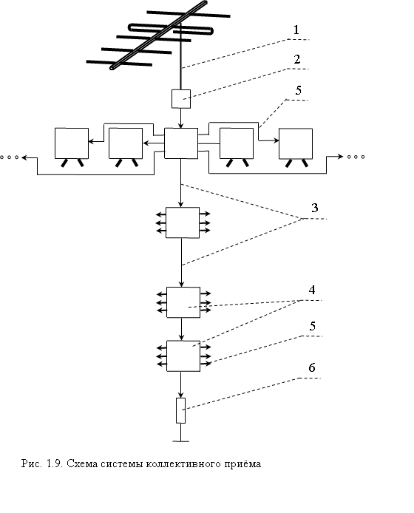
Система состоит из одной антенны типа «волновой канал», кабеля снижения 1, антенного усилителя 2, с выхода которого начинается магистральная линия 3. Эта линия проходит через распределительные коробки 4, расположенные на лестничных клетках каждого этажа. Из распределительной коробки часть мощности ТВ сигнала ответвляется в абонентские линии 5. К выходу магистральной линии из распределительной коробки первого этажа подключено нагрузочное сопротивление 6, равное волновому сопротивлению магистральной линии. В сопротивлении 6 поглощается оставшаяся часть мощности ТВ сигнала, благодаря чему в магистральной линии обеспечивается режим бегущей волны.

28. ВИБРАТОРНЫЕ АНТЕННЫ ВРАЩАЮЩЕЙСЯ ПОЛЯРИЗАЦИИ
ТУРНИКЕТНЫИ ИЗЛУЧАТЕЛЬ
В простейшем варианте турникетный излучатель состоит из двух симметричных электрических вибраторов, расположенных перпендикулярно друг к другу (рис. 7.17). Возбуждение вибраторов осуществляется токами равной амплитуды, но сдвинутыми по фазе на 90°.
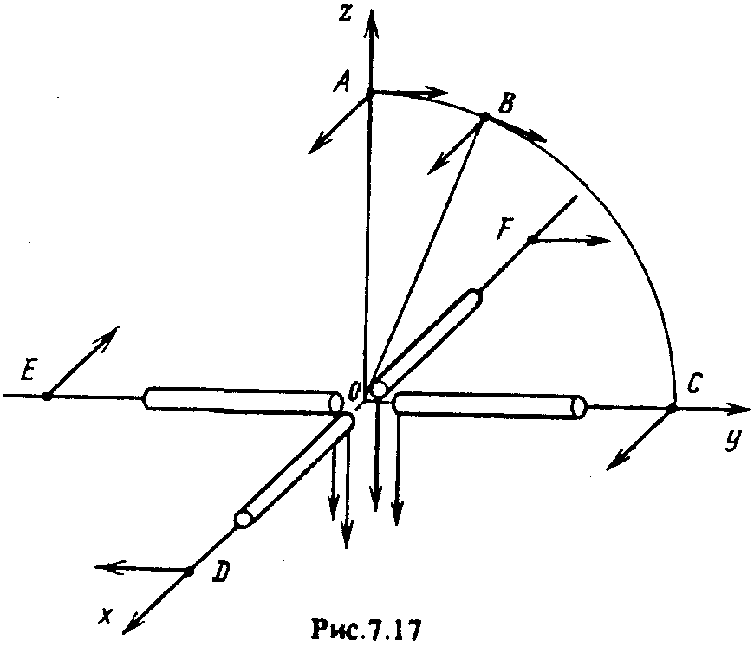
В точке А, лежащей на оси z (см. рис. 7.17), векторы электрического поля, излучаемого вибраторами, ортогональны друг другу, имеют равные амплитуды и сдвинуты по фазе на 90°, что обеспечивает в этой точке круговую поляризацию результирующего поля. При отклонении точки наблюдения от оси фазовые соотношения между компонентами полей сохраняются, однако амплитудные соотношения нарушаются. Так, в точке В, лежащей в плоскости yОz (см. рис. 7.17), амплитуда компоненты поля, созданного вибратором, ориентированным вдоль оси у, уменьшается, в результате поле имеет эллиптическую поляризацию. В точках, расположенных в плоскости хОу, поляризация линейная, поскольку оба вибратора создают в этих точках только одну пространственную компоненту электрического поля, лежащую в плоскости хОу, причем в точках на оси каждого из вибраторов (точки С, D, E и F на рис. 7.17) поле создается только за счет излучения другого вибратора. Диаграмма направленности в данной плоскости имеет круговую форму.
Особенностью турникетного излучателя является зависимость фазы излученного поля от угловых координат точки наблюдения. Для доказательства этого достаточно рассмотреть поля в точках С и D и сравнить их между собой: они равны по амплитуде, но отличаются по фазе на π/2. Следовательно, турникетные антенны не имеют фазового центра.
СПИРАЛЬНЫЕ АНТЕННЫ
Спиральные антенны широко применяются в диапазонах сантиметровых, дециметровых и реже метровых волн. Рассмотрим сначала цилиндрическую спиральную антенну, изображенную на рис. 7.18. Антенна состоит из спирального провода, соединенного с внутренним проводником возбуждающего коаксиального кабеля.
Для обеспечения режима осевого излучения диаметр спирали D выбирают так, чтобы длина витка l была примерно равна длине волны тока в спирали λ_{сп} (при этом D ~λ_{сп}/π).
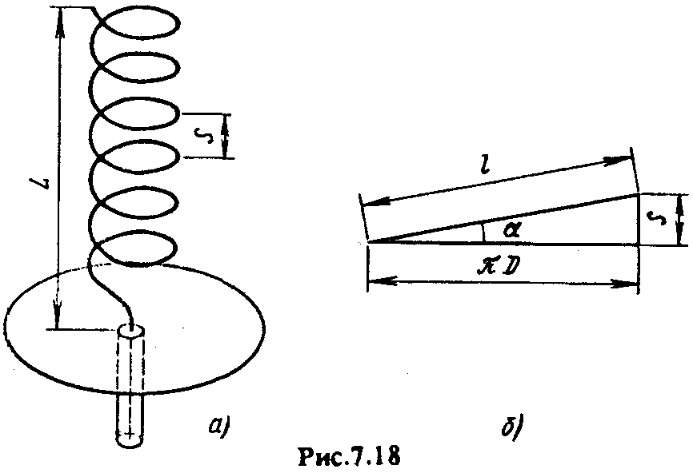

На рис. 7.19 приведено распределение тока для моментов времени t = 0, Т/8, Т/4. Как видно, в каждый момент излучение витка эквивалентно излучению двух изогнутых синфазно возбужденных вибраторов, создающих максимум излучения вдоль оси витка с поляризацией, параллельной прямой 1 — 1' (см. рис. 7.19). Положение этих вибраторов во времени непрерывно меняется с круговой частотой ω, в результате вдоль оси создается излучение с вращающейся поляризацией
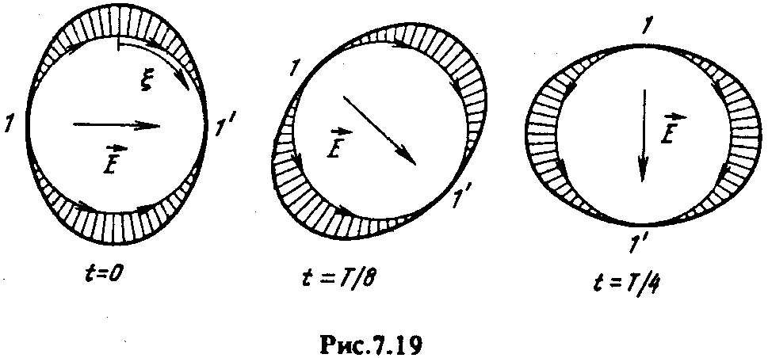
$Δψ=\frac{2πl}{λ}⋅\frac{c}{v}−\frac{2πS}{λ}=2π+\frac{π}{N}; l=\left(S+λ+\frac{λ}{2N}\right)⋅\frac{c}{v}$, (7.6)

31. ПРИНЦИПЫ СИНТЕЗА АФР. УСЛ. СУЩЕСТВ. ТОЧНОГО РЕШЕНИЯ. СВЕРХНАПРАВЛЕННОСТЬ.
Возникает проблема отыскания АФР, соответствующих заданным к ДН требованиям (классическая задача синтеза антенн, или задача синтеза АФР).
УСЛОВИЯ СУЩЕСТВОВАНИЯ ТОЧНОГО РЕШЕНИЯ. СВЕРХНАПРАВЛЕННОСТЬ.
Ограничимся рассмотрением синтеза линейного излучателя. результаты синтеза линейных излучателей могут быть непосредственно использованы для плоских излучающих поверхностей. Будем считать, что заданная ДН описывается функцией $\tilde{f}(θ)$, соответствующей только множителю системы ${\tilde{f}}_{c}(θ)$. Направленные свойства излучающего элемента всегда можно учесть в необходимых случаях, рассматривая вместо $\tilde{f}(θ)$ функцию $\tilde{f}(θ)$/${\tilde{f}}_{0}(θ)$. При этом предполагается, что требуемая поляризационная характеристика поля излучения антенны соответствует поляризационным свойствам излучающего элемента. Для линейного излучателя при известной функции $\overset{˙}{I}(z)$:
$${\tilde{f}}_{c}\left(ϖ\right)=\int_{−∞}^{+∞}{\overset{˙}{I}(z)⋅\text{exp}(jϖz)⋅\text{dz}}$$
(4.22)

Выражение (4.22) показывает, что ДН линейного излучателя можно рассматривать как преобразование Фурье от функции . Отсюда следует, что при заданной функции распределение тока можно найти как обратное преобразование Фурье:$\overset{˙}{I}(z)=\frac{1}{2π}⋅\int_{−∞}^{+∞}{\tilde{f}\left(ϖ\right)⋅\text{exp}(−jϖz)⋅dϖ}$
(4.23)
Вытекает, что теоретически любая, в том числе очень узкая ДН может быть реализована антенной с любым, даже очень малым значением L.
Покажем, какие практические сложности возникнут при попытке решить такую задачу. Для функций $\tilde{f}(ϖ)$ (с ограниченным спектром) и $\overset{˙}{I}(z)$, связанных между собой преобразованием Фурье, можно доказать, что:
$$\text{max}\left|{\tilde{f}}^{'}(ϖ)\right|≤\sqrt{\frac{L^{3}}{3}}⋅\sqrt{\int_{{−L}/2}^{L/2}{\frac{{\left|\overset{˙}{I}(z)\right|}^{2}}{2}⋅\text{dz}}}$$
(4.24)
где ${\tilde{f}}^{'}(ϖ)=\frac{∂\tilde{f}(ϖ)}{∂ϖ}≈\frac{∂\tilde{f}(θ)}{∂θ}$ — производная ДН по угловой переменной.

Величина $\sqrt{\int_{{−L}/2}^{L/2}{\frac{{\left|\overset{˙}{I}(z)\right|}^{2}}{2}⋅\text{dz}}}$ носит название нормы тока.
Из (4.24) следует, что при большом значении производной (например, при узкой ДН или ДН секторной формы) необходимо увеличивать либо норму тока, либо длину антенны.
Решения с большой нормой тока, соответствующие «малогабаритным» антеннам, называют сверхнаправленными или реактивными, и их стремятся исключить. Умеренная сверхнаправленность, приемлемая с практической точки зрения, проявляется в антеннах бегущей волны с осевым излучением в оптимальном режиме.
Степень сверхнаправленности антенны удобно оценивать соотношением амплитуд токов (обозначим его β) в данной антенне и равноамплитудном излучателе, обеспечивающем в направлении максимума излучения синфазное сложение полей от отдельных элементов, при неизменной мощности излучения обеих антенн.
Для количественной оценки явления сверхнаправленности вводится также коэффициент сверхнаправленности (коэффициен$μ=\frac{\int_{−∞}^{+∞}{{\left|\tilde{f}(ϖ)\right|}^{2}⋅dϖ}}{\int_{−k}^{+k}{{\left|\tilde{f}(ϖ)\right|}^{2}⋅dϖ}}$т реактивности):

32. АПЕРТУРНЫЕ АНТЕННЫ. РУПОРНЫЕ АНТЕННЫ.
АНТЕННЫ В ВИДЕ ОТКРЫТОГО КОНЦА ВОЛНОВОДА
В качестве слабонаправленных антенн УКВ широко используются антенны в виде открытого конца волноводов прямоугольного или круглого сечений. Электромагнитная волна, распространяющаяся по волноводу, дойдя до его открытого конца, частично излучается, а частично отражается (рис. 8.1, а). Физическими источниками излучения являются электрические токи, возбуждаемые главным образом на внутренних стенках волновода. Расчет поля излучения методом, использующим распределение тока вблизи раскрыва волновода, очень сложен, поэтому используется метод, основанный на применении принципа эквивалентности.
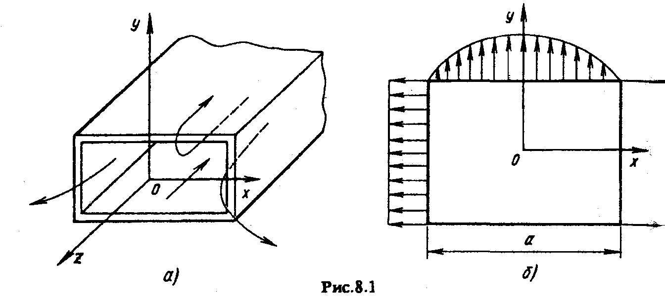
Для этого волновод окружают замкнутой поверхностью. Эта поверхность проводится так, чтобы она совпадала с поверхностью открытого конца волновода и далее стелилась по наружным поверхностям стенок волновода. Тангенциальные составляющие поля на наружных поверхностях стенок волновода (поверхностные токи) принимаются равными нулю.
Таким образом, характеристику направленности открытого конца волновода прямоугольного сечения в плоскости Е, параллельной размеру b поперечного сечения, можно представить в виде произведения множителя системы плоского раскрыва на характеристику направленности элемента Гюйгенса в этой плоскости [в которой следует положить ϕ = π/2 и, следовательно, sinϕ=l].
ДН элемента Гюйгенса имеет вид:
${\tilde{f}}_{0^{(θ)}}=\text{sin}ϕ⋅\left(1+\text{cos}θ\right)$ и ${\tilde{f}}_{0^{(ϕ)}}=\text{cos}ϕ⋅\left(1+\text{cos}θ\right)$.
В плоскости Н характеристика направленности открытого конца волновода прямоугольного сечения представляет собой произведение множителя системы синфазного раскрыва с косинусоидальным распределением амплитуды возбуждающего поля на характеристику направленности элемента Гюйгенса в плоскости Н [где следует принять ϕ = 0 и, следовательно, cosϕ = l].
Антенна в виде открытого конца волновода оказывается плохо-согласованной со свободным пространством из-за резкого изменения условий распространения при переходе от волновода к свободному пространству.

29. ПОНЯТИЕ ОБ ИЗЛУЧ. РАСКРЫВАХ. ОБЩИЕ ПРИНЦИПЫ РАСЧЁТА ИЗЛУЧЕНИЯ.
Высокая направленность излучения может быть получена помимо АР с помощью таких антенн, как рупорные, зеркальные и др. Характерной особенностью этих антенн является наличие излучающего раскрыва (апертуры), т.е. некоторой поверхности, через которую излучается энергия.
Расчет направленных свойств апертурных антенн в принципе может быть осуществлен таким же способом, какой использовался, например, для расчета вибраторных антенн. Для этого необходимо найти распределение электрического тока в антенне, каждый элемент тока представить как ЭЭВ и затем просуммировать поля всех элементов. Однако нахождение электрического тока в апертурных антеннах ввиду относительной сложности их конфигурации связано с большими трудностями.
Значительно проще для расчета направленных свойств использовать другой способ, основанный на применении принципа эквивалентности. Согласно этому способу излучение реальных электрических токов, возникающих в антенне, заменяется действием эквивалентных электрических и магнитных токов в пределах излучающего раскрыва. Раскрыв обычно предполагается плоским, форма его зависит от конфигурации антенны.
Рассмотрим плоский прямоугольный раскрыв, площадь которого обозначим S (рис. 4.1). Положим, что возбуждающие источники находятся в области z<0, т.е. поле в раскрыве соответствует линейно поляризованной волне, распространяющейся снизу вверх. Взаимное расположение векторов ${\vec{E}}_{y}$, ${\vec{H}}_{x}$, ${\vec{J}}_{Э}$ и ${\vec{J}}_{M}$ в раскрыве показано на рис. 4.1.
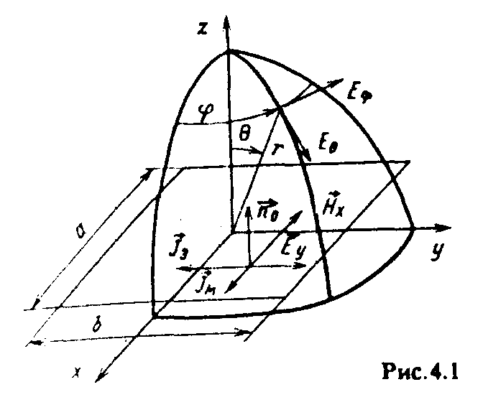

Результирующая ДН определяется в виде произведения ${\tilde{f}}_{0}⋅{\tilde{f}}_{c}$, причем множитель системы от поляризации не зависит. Предположим, что раскрыв возбужден синфазно и равноамплитудно, т.е. f(x, y) = 1, и ψ( x, y) = 0 (идеальная плоская антенна).
Тогда в результате интегрирования и нормировки получим:
$F_{c}=\frac{\text{sin}\left(\frac{\text{ka}}{2}⋅\text{sin}θ⋅\text{cos}ϕ\right)}{\frac{\text{ka}}{2}⋅\text{sin}θ⋅\text{cos}ϕ}×\frac{\text{sin}\left(\frac{\text{kb}}{2}⋅\text{sin}θ⋅\text{sin}ϕ\right)}{\frac{\text{kb}}{2}⋅\text{sin}θ⋅\text{sin}ϕ}$. (4.1)
Диаграмма направленности подобного эквивалентного линейного излучателя определяет ДН плоского раскрыва в данном сечении. Максимум излучения пространственной ДН ориентирован перпендикулярно плоскости раскрыва. Вид этой ДН аналогичен приведенной для АР. Отличие состоит в том, что излучение в нижнее полупространство здесь всегда устраняется за счет однонаправленного излучения элемента Гюйгенса. Поскольку излучающие элементы в раскрыве распределены непрерывно, дополнительным отличием излучения возбужденной поверхности от излучения решеток является также отсутствие вторичных главных максимумов, присущих при определенных условиях дискретным излучающим системам.

27. Антенны типа «логопериодической»
Логопериодические антенны (ЛПА) относятся к классу сверх-широкополосных антенн, сохраняющих при изменении частоты как форму ДН, так и величину входного сопротивления [1]. Существует большое число различных модификаций ЛПА. Рассмотрим вариант вибраторной ЛПА, приведенной на рис. 1.10. Антенна состоит из линейных вибраторов, присоединенных к двухпроводной линии. Возбуждение осуществляется с помощью коаксиальной линии, которая проложена внутри одного из проводов двухпроводной линии, имеющей форму трубки, рис. 1.11. Подобный переход от коаксиальной линии к двухпроводной не требует симметрирующего устройства. Длины вибраторов удовлетворяют соотношению $ℓ_{n}/ℓ_{n+1}=τ$, где τ – период структуры, независимо от номера п (п = 1, 2,...). Линии, соединяющие концы вибраторов, образуют угол α.
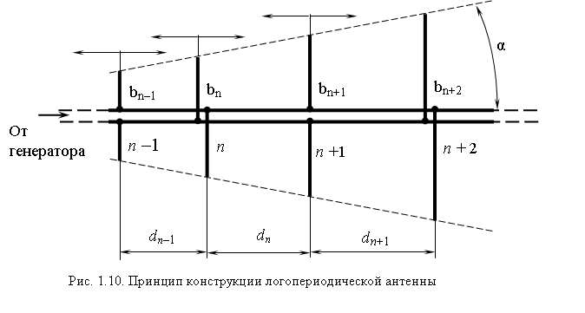
По принципу действия ЛПА напоминает директорную антенну. На частоте f₀ резонирует, т.е. возбуждается наиболее интенсивно, вибратор, длина плеча которого близка к λ₀/4 (λ₀ = с/f₀), поскольку входное сопротивление этого вибратора можно считать активным. Другие вибраторы возбуждаются значительно слабее, так как входное сопротивление их велико из-за большой реактивной составляющей. Из изложенного ясно, что ширина рабочей полосы частот ЛПА с нижней стороны ограничивается допустимыми размерами самых длинных вибраторов (λ_{max} ~ 4ℓ_{max}), а с верхней стороны – возможной точностью выполнения вибраторов вблизи точек питания (λ_{min} ~ 4ℓ_{min}). Практически неизменную ДН можно получить примерно в десятикратном диапазоне волн (f_{max} / f_{min} = 10) почти.
В связи с тем, что в излучении на данной частоте участвует только несколько вибраторов, ДН получается довольно широкой, причем в E-плоскости (плоскость, в которой расположены вибраторы) получается уже, чем в H-плоскости (плоскость, перпендикулярная осям вибраторов). Увеличение τ при неизменном α сужает ДН, так как увеличивается число вибраторов, входящих в активную область. Уменьшение угла α при неизменном τ также сужает ДН, поскольку при этом увеличивается расстояние между соседними вибраторами, т.е. активная область расширяется. Сказанное справедливо только до некоторых критических значений τ_{max} ≈ 0,95 и α_{min} ≈ 30°.

25. АНТЕННЫЕ ВИБРАТОРНЫЕ РЕШЕТКИ УКВ ДИАПАЗОНА. СХЕМЫ ПИТАНИЯ ВИБР-ОВ.
Существует несколько модификаций схем питания вибраторов: последовательного питания, параллельного питания, и их комбинации.
Наиболее простой является схема, изображенная на рис. 7.1, а, в которой вертикальные группы вибраторов питаются последовательно, но соединяются между собой параллельно на входе антенны. Вибраторы вертикальной группы подсоединяются к вертикальной двухпроводной линии. Поскольку напряжение в точках линии, удаленных друг от друга на λ/2, меняется на 180°, для обеспечения синфазности питания вибраторов провода фидера перекрещиваются.
Необходимо, чтобы входное сопротивление вибраторов было велики. Это достигается выбором длины плеча вибраторов, близкой к λ/2, при которой собственное входное сопротивление вибратора весьма значительно. Распределение амплитуд токов, возбуждающих вибраторы вертикальной группы в схеме, изображенной на рис. 7.1, а, близко к равномерному. Для сужения ДН в горизонтальной плоскости число вертикальных групп вибраторов может быть увеличено.
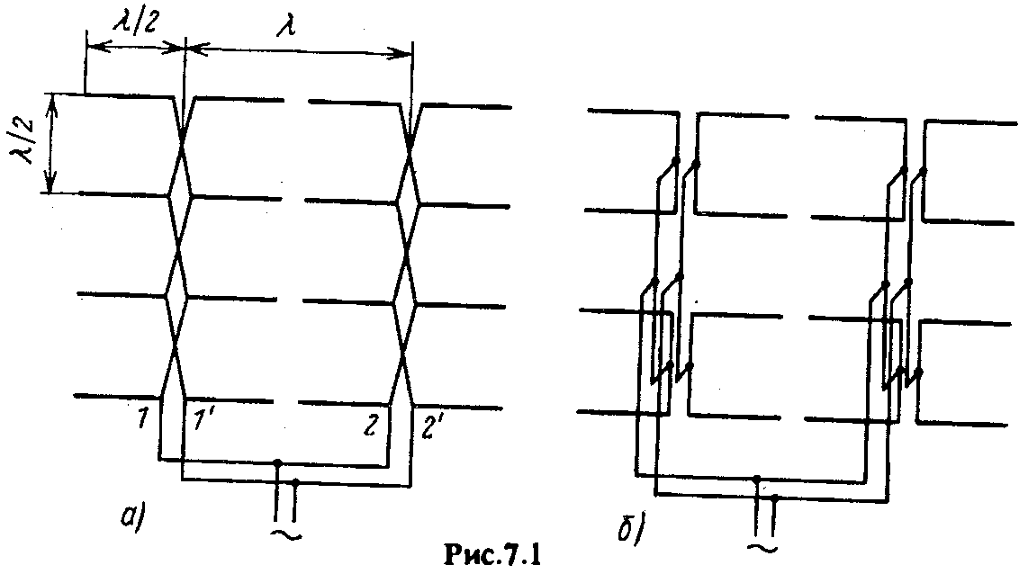
Значительно более широкополосной является схема, изображенная на рис. 7.1, б. Синфазность питания здесь достигается на любой частоте, поскольку расстояния от входа антенны до любого вибратора одинаковы. Число этажей и число вибраторов в этаже должно быть равно 2^{n}, где n =1, 2, 3,.... Подобная схема питания значительно сложнее предыдущей, особенно при большом числе вибраторов.

